탐지 현황
탐지 현황 메뉴에서는 실시간 탐지 및 배치 탐지 정책으로 발생된 이벤트 현황을 표시합니다.
화면 상단에는 탐지현황 차트가 표시됩니다. 시간대별로 탐지된 시나리오 이벤트 건수가 표시됩니다. 범례에서 시나리오명 클릭 시 해당 시나리오 이벤트 건수 표시 여부를 토글할 수 있습니다.
화면 하단에는 시나리오 목록이 표시됩니다. 목록 상단에서 검색 기간, 분류, 키워드 등을 설정해 발생현황을 바꿔서 탐지 현황을 검색할 수 있습니다. 다운로드 버튼을 클릭하면 탐지 현황 결과를 파일로 저장할 수 있습니다. 목록에 있는 시나리오명 클릭 시 새 브라우저 창이 열리면서 이벤트 조회 화면이 표시됩니다. 또, 목록에 있는 테스트 버튼 클릭 시 해당 시나리오 편집 화면으로 들어갑니다.
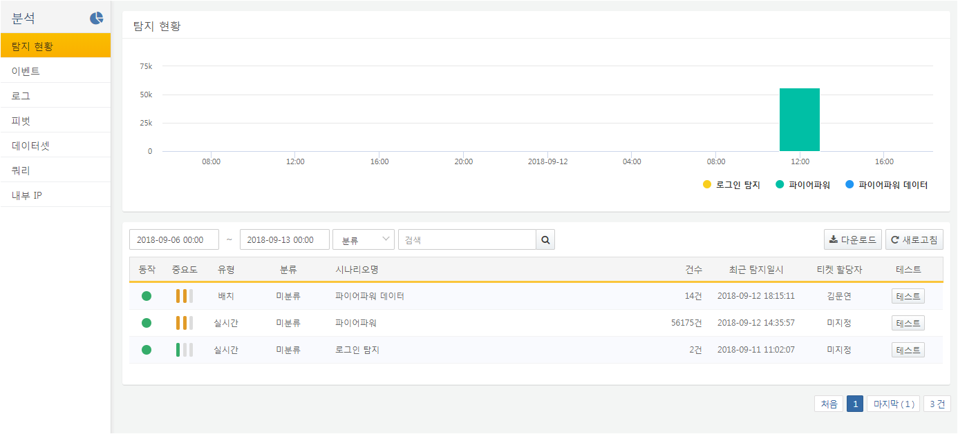
다운로드 버튼을 클릭하면 나오는 탐지 현황 다운로드 메뉴에서는 다음 항목들을 설정한 후 다운로드 버튼을 클릭하면 탐지 현황 목록을 파일로 저장할 수 있습니다.
파일 이름
저장할 파일 이름을 입력합니다.
컬럼
파일에 저장할 컬럼 목록을 선택합니다. 컬럼 개수가 많을 경우 컬럼 검색창에서 원하는 컬럼 이름을 검색해서 선택/해제할 수 있습니다. 원하는 컬럼이 목록에 없을 경우 컬럼 이름 입력창에 컬럼 입력 후 추가 버튼을 클릭해 원하는 컬럼을 추가합니다.
파일 유형
파일 유형을 선택합니다.
파일 인코딩
파일 인코딩을 선택합니다.
범위
특정 페이지 결과만 저장하고 싶은 경우 해당 페이지 범위를 입력합니다.
